**Московский Авиационный Институт**

**(Национальный исследовательский университет)**

Институт №8 «Информационные технологии и прикладная математика»

Кафедра вычислительной математики и программирования

**Лабораторная работа №4**

**по курсу «Информационный поиск»**

|  |
| --- |
| Студент: Зайцев Н.В.  группа М8О-208М-20  Преподаватель: Кухтичев А.А. |
|
|
|
|
|
|
|
|
|

Москва, 2021

# Лабораторная работа № 4

Нужно реализовать ввод поисковых запросов и их выполнение над индексом, получение поисковой выдачи.

Синтаксис поисковых запросов:

* пробел или два амперсанда, «&&», соответствуют логической операции «И»;
* две вертикальных «палочки», «||» – логическая операция «ИЛИ»;
* восклицательный знак, «!» – логическая операция «НЕТ»;
* могут использоваться скобки.

Парсер поисковых запросов должен быть устойчив к переменному числу пробелов, максимально толерантен к введённому поисковому запросу.

Для демонстрации работы поисковой системы должен быть реализован веб-сервис.

**Ход работы**

Работа выполнена на основе предыдущей лабораторной работы №3. В работе были использованы WinAPI для поиска файлов и их перекодирования и хеш-таблица. Папка с документами располагается на два уровня выше файлов программы (по умолчанию в папке docs).

В файлах Tokenizing.h и Tokenizing.cpp происходит разбиение текста на токены. Поскольку основная часть текста статей на русском, используются только русские слова, а прочие символы – цифры, латиница, греческий и символы кодировки – считаются разделителями. Для удобства анализа исходная кодировка UTF-8 переводится в UCS-2 и вводится функция понижения регистра и определения символа как кириллицы в соответствии с таблицей Юникод-символов. Перекодировка описана в файлах Encoding.h и Encoding.cpp с использованием обвертки над функциями WinAPI.

В файлах Storage.h и Storage.cpp создается класс хранилища, где будут храниться индексы, токены и их положение в файлах статей. Используются процессы сериализации и десериализации (файлы Serialization.h и Serialization.cpp) для обработки файлов, а также сниппеты для создания описания результатов поиска.

В файле Utils.h модифицируются алгоритмы, активно используемые в STL, под данную задачу – например, функции swap, fill, а также логические операции «&&» и «||».

В файлах UserVector.h, UserString.h и UserList.h создаются рукописные контейнеры вектора, строки и списка, используемые затем при создании хеш-таблицы в файле UserHashTable.h. В качестве хеш-функции была выбрана функция murmurhash2 – простая и быстрая хеш-функция с хорошим распределением, возвращающая 32-разрядное беззнаковое число. Она описана в файлах murmur_hash2.h и murmur_hash2.cpp.

В файлах FS.h и FS.cpp прописаны рукописные обвертки над функциями WinAPI, а именно флаги поиска, поиск файлов в папке, объединение путей, абсолютный путь, существование файла или папки, чтение файла, вывод информации, а также класс файла для чтения или записи. В файлах Exception.h и Exception.cpp прописаны все возможные исключения и ошибки с их кодами.

В файле Global.h прописанные шаблоны вектора, строки и списка сравниваются с STL-контейнерами. Это сделано для проверки работы рукописных контейнеров. Здесь же описана структура Location, благодаря которой вся информация по файлу хранится в одном месте – номер файла в общем списке, номер токена в файле, номер строки и номер символа в строке. Повторения токенов игнорируются, а все их упоминания отсортированы по возрастанию индекса документа.

В файлах Query.h и Query.cpp описан соответствующий класс, отвечающий за анализ поискового запроса, его разбор по словам и выполнение логических операций «&&», «||», «!».

В файлах WsaException.h WsaException.cpp создан класс для обработки информации Winsock. Далее в файлах TcpClient.h, TcpClient.cpp, TcpServer.h, и TcpServer.cpp были описаны классы типа клиент-сервер и на их основе построен HTTP-сервер (файлы HttpServer.h и HttpServer.cpp). Также на html был написан шаблон главной страницы поиска, куда веб-сервер подставляет значения запроса и передает ответ клиенту.

Помимо анализа файлов и создания базы данных токенов в двух режимах («Обработка и сохранение» и «Подгрузка из файла и вывод») предусмотрены еще два режима поиска файлов, запускаемые через файлы формата bat:

* «Обработка запросов из файла» – поиск происходит в консоли, а запросы передаются из файла queries.txt.
* «Запуск веб-сервера» – поиск происходит в странице браузера после запуска веб-сервера с портом localhost:50000.

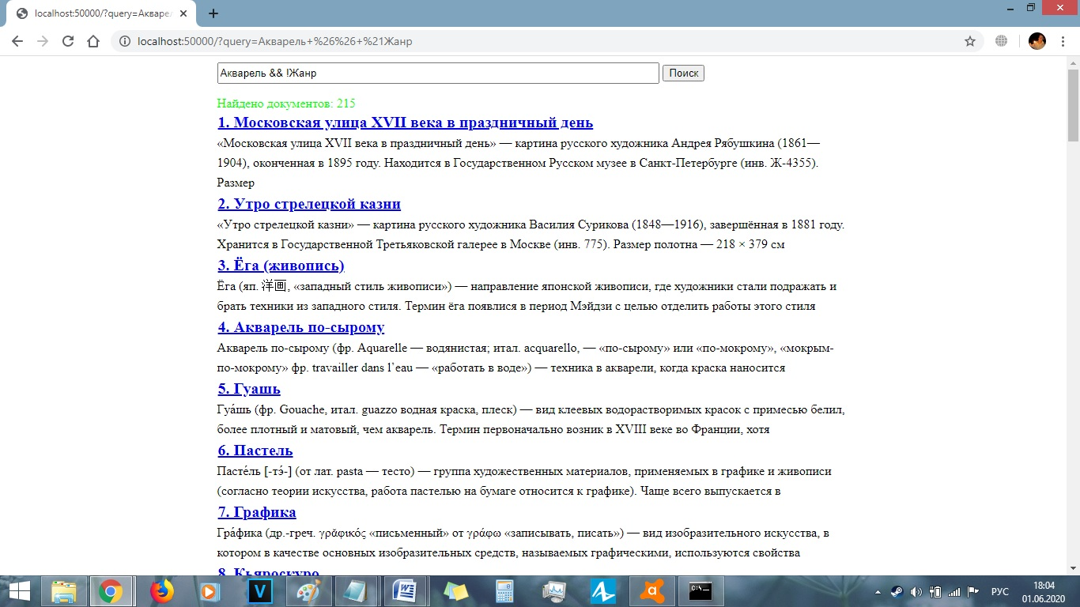

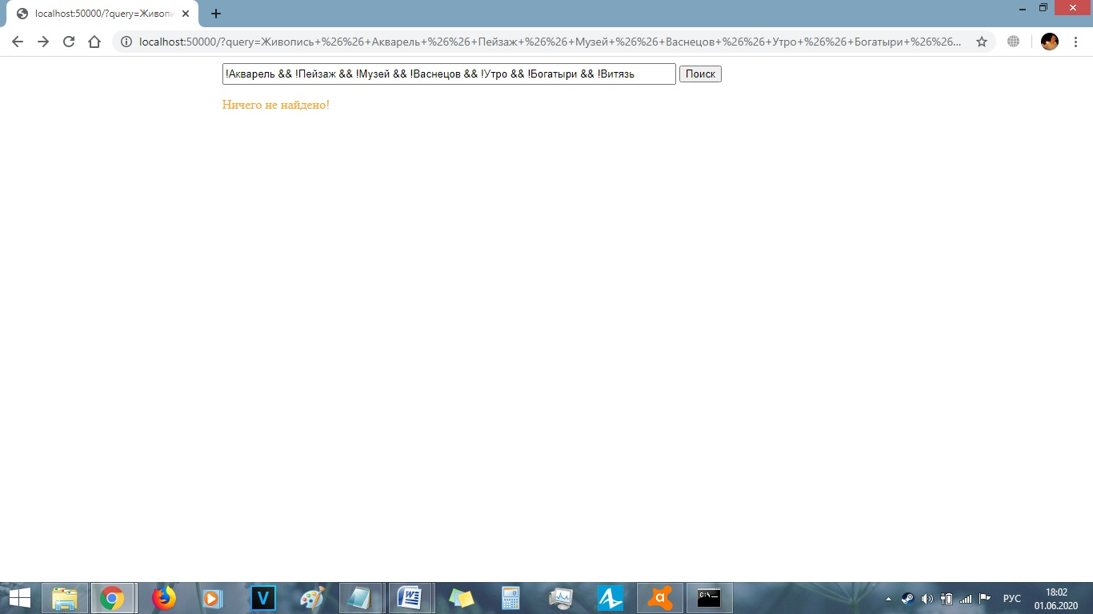

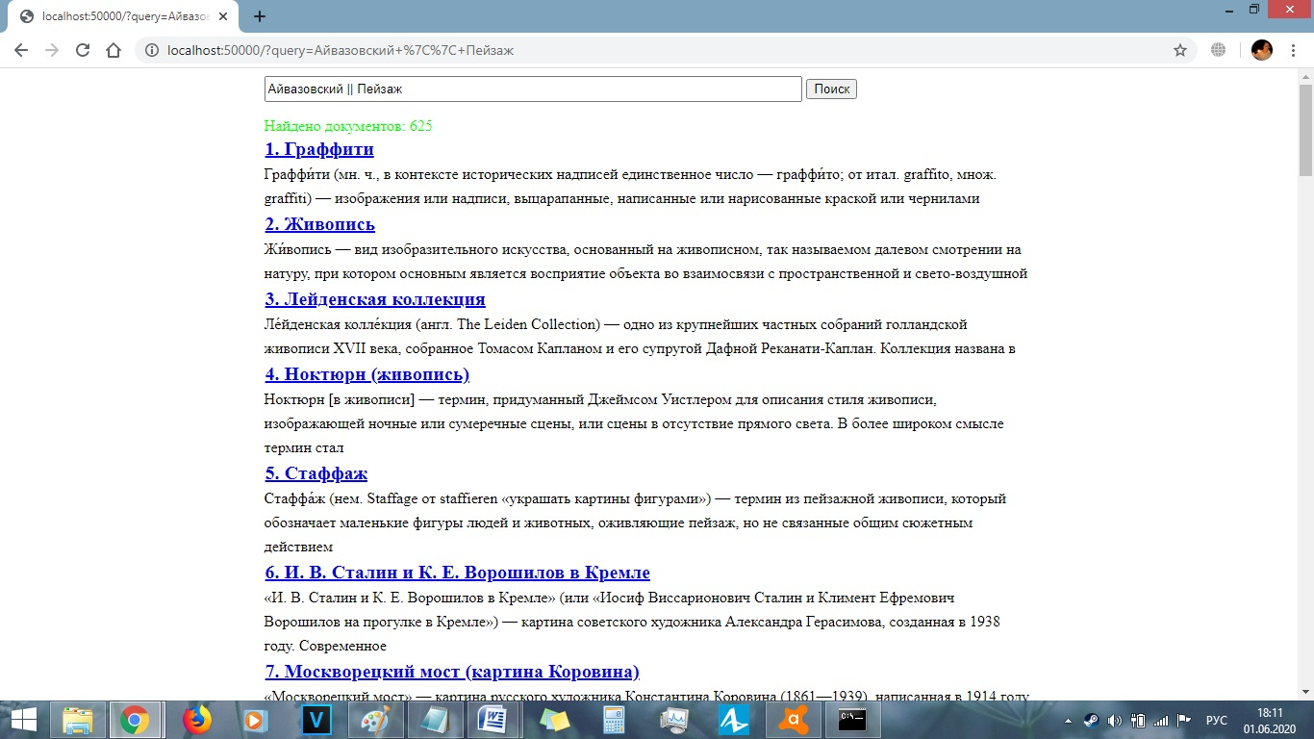

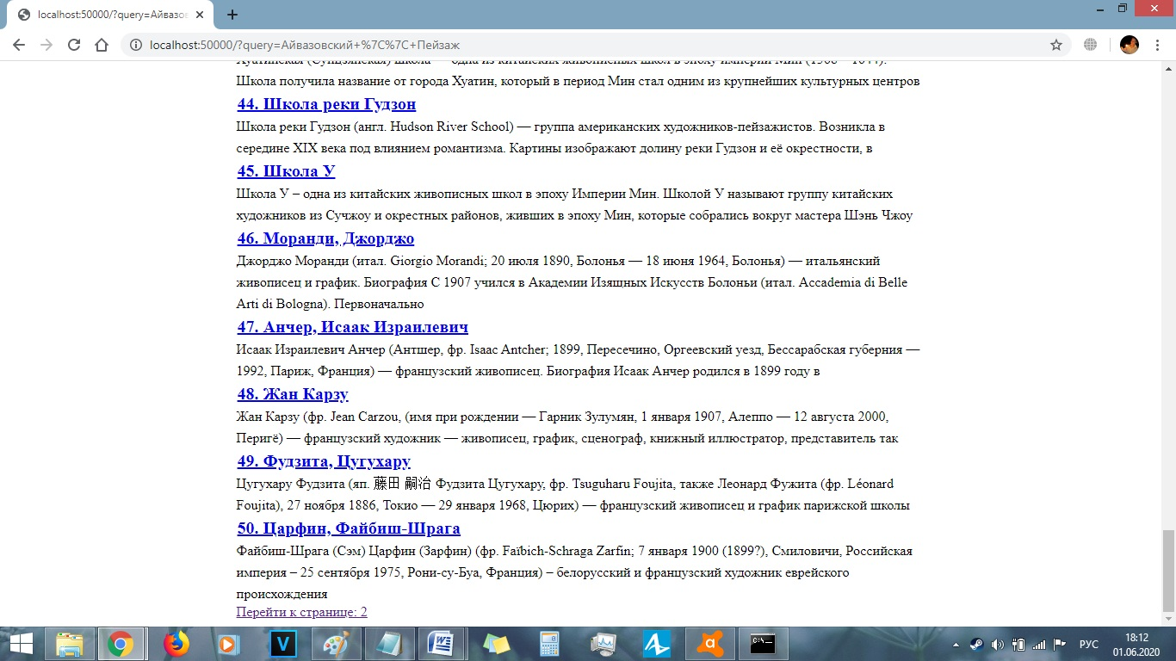

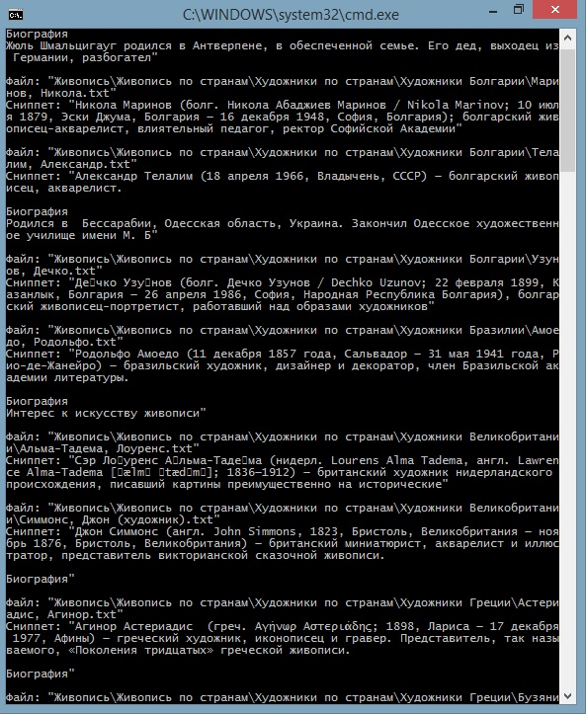

**Статистическая информация**

Была проведена оценка быстродействия полученной поисковой программы. По одиночным терминам время поиска почти всегда близко к 0 мс. В случае же сложных запросов особого внимания заслуживают запросы с логической операцией «!». С точки зрения работы программы — это самые сложные запросы, поскольку для их поиска приходится перебирать практически все файлы, что занимает время. Например, поиск запроса «Живопись && !Акварель && !Пейзаж && !Музей && !Васнецов && !Утро && !Богатыри && !Витязь» занял уже 15 мс.

**Оценка качества поиска**

Была произведена оценка качества поиска и ее сравнение с полученными оценками в ходе лабораторной работы №2. Список запросов был взят из той же лабораторной работы.

|  |  |  |  |  |  |  |
| --- | --- | --- | --- | --- | --- | --- |
| Запрос | **P@1** | **P@3** | **P@5** | **DCG@1** | **DCG@3** | **DCG@5** |
| поль сизан | 0 | 0 | 0 | 0 | 0 | 0 |
| звездная ночь | 1 | 1 | 1 | 4 | 5 | 4,642234 |
| кто написал завтрак на траве | 1 | 0,333333 | 0,2 | 1 | 0,5 | 0,386853 |
| репин не ждали | 0 | 0,333333 | 0,2 | 0 | 2 | 1,547411 |
| богатыри | 1 | 1 | 1 | 1 | 2,5 | 3,868528 |
| фрески рафаэля | 1 | 1 | 0,6 | 3 | 5 | 3,868528 |
| сколько грачей на картине грачи прилетели | 1 | 0,333333 | 0,2 | 4 | 2 | 1,547411 |
| кто расписал сикстинскую капеллу | 1 | 0,666667 | 0,4 | 4 | 4 | 3,094822 |
| лунная ночь над днепром автор | 1 | 0,333333 | 0,2 | 4 | 2 | 1,547411 |
| эпоха возрождения | 1 | 0,666667 | 0,8 | 2 | 2 | 3,094822 |
| потолок исакиевского собора | 0 | 0 | 0 | 0 | 0 | 0 |
| страшный суд картина | 0 | 0,666667 | 0,8 | 0 | 2,5 | 3,868528 |
| в каком жанре писал дали | 0 | 0 | 0 | 0 | 0 | 0 |
| импрессионизм это | 1 | 1 | 0,6 | 3 | 3,5 | 2,70797 |
| вторая мировая война в мировой живописи | 1 | 1 | 0,6 | 2 | 4 | 3,094822 |
| монализа особенности полотна | 0 | 0 | 0 | 0 | 0 | 0 |
| картина репина приплыли кто автор | 0 | 0 | 0 | 0 | 0 | 0 |
| беллерофонт в походе против химеры русский музей сколько эскизов | 0 | 0 | 0 | 0 | 0 | 0 |
| волна айвазовского | 1 | 0,666667 | 0,4 | 2 | 2,5 | 1,934264 |
| пинакотека ватикана | 1 | 1 | 1 | 3 | 4 | 5,029086 |
| мадона с младенцем | 1 | 0,666667 | 0,4 | 2 | 1,5 | 1,160558 |
| сколько картин написал даВинчи | 1 | 1 | 0,6 | 2 | 3,5 | 2,70797 |
| итальянская живопись ренессанса | 1 | 1 | 1 | 2 | 5 | 6,189645 |
| картины с венерой | 0 | 0,666667 | 0,8 | 0 | 2,5 | 3,868528 |
| что такое русский авангард | 1 | 1 | 1 | 3 | 4,5 | 5,029086 |
| руско турецкая война в живописи | 0 | 0 | 0 | 0 | 0 | 0 |
| коллекция полотен эрмитажа | 1 | 1 | 0,8 | 1 | 3,5 | 3,094822 |
| экспозиция лувра | 1 | 0,666667 | 0,4 | 4 | 3,5 | 2,70797 |
| василий поленов биография | 1 | 0,666667 | 0,4 | 3 | 3,5 | 2,70797 |
| кто автор витязя на распутье | 1 | 1 | 0,2 | 2 | 1 | 0,773706 |

|  |  |  |  |
| --- | --- | --- | --- |
| Запрос | **NDCG@1** | **NDCG@3** | **NDCG@5** |
| поль сизан | 0 | 0 | 0 |
| звездная ночь | 1 | 1 | 0,923077 |
| кто написал завтрак на траве | 0,25 | 0,1 | 0,076923 |
| репин не ждали | 0 | 0,444444 | 0,333333 |
| богатыри | 0,25 | 0,625 | 1 |
| фрески рафаэля | 1 | 0,714286 | 1 |
| сколько грачей на картине грачи прилетели | 1 | 0,5 | 0,4 |
| кто расписал сикстинскую капеллу | 1 | 0,8 | 0,888889 |
| лунная ночь над днепром автор | 1 | 0,571429 | 0,5 |
| эпоха возрождения | 0,666667 | 0,571429 | 1 |
| потолок исакиевского собора | 0 | 0 | 0 |
| страшный суд картина | 0 | 0,714286 | 0,666667 |
| в каком жанре писал дали | 0 | 0 | 0 |
| импрессионизм это | 0,75 | 1 | 1 |
| вторая мировая война в мировой живописи | 1 | 1 | 0,923077 |
| монализа особенности полотна | 0 | 0 | 0 |
| картина репина приплыли кто автор | 0 | 0 | 0 |
| беллерофонт в походе против химеры русский музей сколько эскизов | 0 | 0 | 0 |
| волна айвазовского | 1 | 0,714286 | 0,5 |
| пинакотека ватикана | 1 | 1 | 0,888889 |
| мадона с младенцем | 0,75 | 1 | 1 |
| сколько картин написал даВинчи | 0,666667 | 0,5 | 0,4 |
| итальянская живопись ренессанса | 1 | 1 | 0,923077 |
| картины с венерой | 0 | 0,8 | 1 |
| что такое русский авангард | 1 | 0,625 | 1 |
| руско турецкая война в живописи | 0 | 0 | 0 |
| коллекция полотен эрмитажа | 0 | 0 | 0 |
| экспозиция лувра | 0 | 0 | 0 |
| василий поленов биография | 0 | 0 | 0 |
| кто автор витязя на распутье | 0 | 0 | 0 |

В ходе сравнения были получены следующие выводы:

|  |  |  |  |  |
| --- | --- | --- | --- | --- |
|  | **Google** | **Mail** | **Википедия** | **Полученная поисковая система** |
| **P@1** | 1 | 0,866667 | 0,666667 | 0,666667 |
| **P@3** | 0,866667 | 0,644444 | 0,544444 | 0,588889 |
| **P@5** | 0,826667 | 0,54 | 0,466667 | 0,453333 |
| **DCG@1** | 3,8 | 3,1 | 2,533333 | 1,733333 |
| **DCG@3** | 4,283333 | 3,316667 | 2,866667 | 2,333333 |
| **DCG@5** | 4,900136 | 3,39141 | 2,991662 | 2,282432 |
| **NDCG@1** | 0,958333 | 0,644444 | 0,594444 | 0,444444 |
| **NDCG@3** | 0,823047 | 0,686164 | 0,490614 | 0,456005 |
| **NDCG@5** | 0,75469 | 0,645592 | 0,515315 | 0,480798 |

**Вывод**

В ходе выполнения лабораторной работы была разработана программа, производящая булев поиск по корпусу документов, а также веб-интерфейс для взаимодействия клиента с поисковой программой.